User Requirement Definition

Function Requirement Definition : Customer Management

Use Case Diagram Level 1: Customer Management

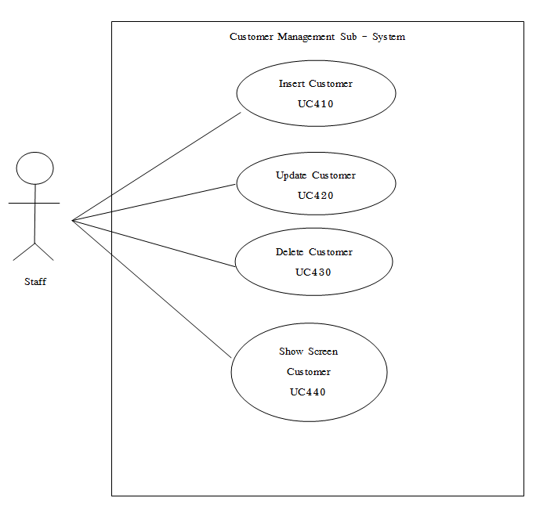



Use Case : UC410

Requirement ID: MANAGE-REQ-41

Diagram

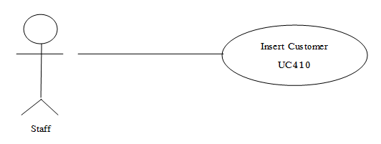



Brief Description

ใช้สำหรับการเพิ่มข้อมูลสำหรับลูกค้าคนใหม่

Initial Step-By-Step Description

1.ระบบแสดงเมนูของระบบ

2.พนักงานทำการเลือกเมนูเพิ่มข้อมูลลูกค้า

3.พนักงานทำการกรอกข้อมูลของลูกค้าลงไปจนครบถ้วน

4.กดปุ่มยืนยัน

Xref : [Apartment-SRS]/2.1.1/Pg.3

2. System Requirement Specification

2.1 หมวดเพิ่มข้อมูลลูกค้า

|  |  |
| --- | --- |
| Use case name : | หมวดเพิ่มข้อมูลลูกค้า:UC410 |
| Requirement ID : | MANAGE-REQ-01 |
| Xref : | [Apartment-SRS]/Use case:UC410/Pg.2 |
| Actor : | พนักงาน |
| Priority : | High |
| Status : | complete |
| Pre-conditions : | ระบบแสดงเมนูให้เลือกในการจัดการข้อมูลลูกค้า |
| Post-conditions : | ระบบแสดงข้อมูลลูกค้าที่กรอกลงไปและบันทึกลงฐานข้อมูล |
| Flow of events : | 1.ระบบแสดงเมนูของระบบ  2.พนักงานทำการเลือกเมนูเพิ่มข้อมูลลูกค้า  3.พนักงานทำการกรอกข้อมูลของลูกค้าลงไปจนครบถ้วน [E1]  4.กดปุ่มยืนยัน [A1] |
| Alternative of events: | [A1] พนักงานกดปุ่ม ยกเลิก เพื่อยกเลิกการเพิ่มข้อมูลลูกค้า |
| Exception flow of events: | [E1] กรณีพนักงานกรอกข้อมูลลูกค้าไม่ครบถ้วน |
| UI Xref : | [Apartment-SRS]/3.1.1/Pg.4 |
| Note : | N/A |



3. User Interfaces

3.1 หน้าจอหมวดเพิ่มลูกค้า (Use Case:UC410)

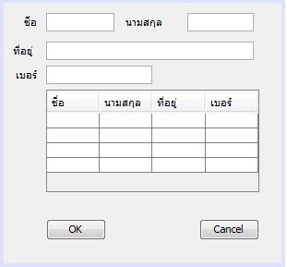



Use Case : UC420

Requirement ID: MANAGE-REQ-42

Diagram

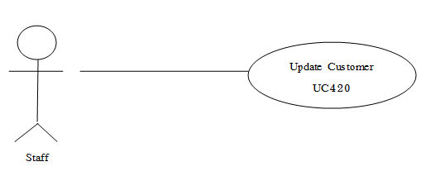



Brief Description

ใช้สำหรับการแก้ไขข้อมูลของลูกค้า

Initial Step-By-Step Description

1.ระบบแสดงเมนูของระบบ

2.พนักงานทำการเลือกเมนูแก้ไขข้อมูลลูกค้า

3.เลือกลูกค้าที่ต้องการจะทำการแก้ไข

4.หน้าต่างแสดงแถบขึ้นมาให้แก้ไขข้อมูล

5.กดยืนยันการแก้ไข

Xref : [Apartment-SRS]/2.1.1/Pg.6

2. System Requirement Specification

2.1 หมวดแก้ไขข้อมูลลูกค้า

|  |  |
| --- | --- |
| Use case name : | หมวดแก้ไขข้อมูลลูกค้า:UC420 |
| Requirement ID : | MANAGE-REQ-42 |
| Xref : | [Apartment-SRS]/Use case:UC420/Pg.5 |
| Actor : | พนักงาน |
| Priority : | High |
| Status : | complete |
| Pre-conditions : | ระบบแสดงเมนูให้เลือกในการจัดการข้อมูลลูกค้า |
| Post-conditions : | ระบบแสดงข้อมูลลูกค้าที่พนักงานทำการแก้ไข และทำการเปลี่ยนแปลงข้อมูล |
| Flow of events : | 1.ระบบแสดงเมนูของระบบ  2.พนักงานทำการเลือกเมนูแก้ไขข้อมูลลูกค้า  3.เลือกลูกค้าที่ต้องการจะทำการแก้ไข  4.หน้าต่างแสดงแถบขึ้นมาให้แก้ไขข้อมูล [E1]  5.กดยืนยันการแก้ไข [A1] |
| Alternative of events: | [A1] พนักงานกดปุ่ม ยกเลิก เพื่อยกเลิกการแก้ไขข้อมูลลูกค้า |
| Exception flow of events: | [E1] กรณีพนักงานแก้ไขข้อมูลลูกค้าแล้วใส่ข้อมูลไม่ครบถ้วน หรือใส้ขอมูลไม่ตรงตามประเภทของข้อมูล |
| UI Xref : | [Apartment-SRS]/3.1.1/Pg.7 |
| Note : | N/A |



3. User Interfaces

3.1 หน้าจอหมวดแก้ไขลูกค้า (Use Case:UC420)

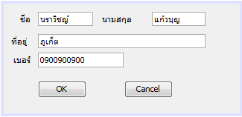

Use Case : UC430

Requirement ID: MANAGE-REQ-43

Diagram

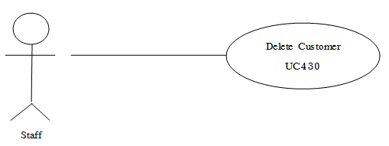



Brief Description

ใช้สำหรับการลบข้อมูลของลูกค้า

Initial Step-By-Step Description

1.ระบบแสดงเมนูของระบบ

2.พนักงานทำการเลือกเมนูลบข้อมูลลูกค้า

3.เลือกลูกค้าที่ต้องการจะทำการลบ

4.กดยืนยันการลบลูกค้า

Xref : [Apartment-SRS]/2.1.1/Pg.9

2. System Requirement Specification

2.1 หมวดลบข้อมูลลูกค้า

|  |  |
| --- | --- |
| Use case name : | หมวดลบข้อมูลลูกค้า:UC430 |
| Requirement ID : | MANAGE-REQ-43 |
| Xref : | [Apartment-SRS]/Use case:UC430/Pg.8 |
| Actor : | พนักงาน |
| Priority : | High |
| Status : | complete |
| Pre-conditions : | ระบบแสดงเมนูให้เลือกในการจัดการข้อมูลลูกค้า |
| Post-conditions : | ระบบทำการลบข้อมูลของลูกค้าออกไปจากฐานข้อมูล |
| Flow of events : | 1.ระบบแสดงเมนูของระบบ  2.พนักงานทำการเลือกเมนูลบข้อมูลลูกค้า  3.เลือกลูกค้าที่ต้องการจะทำการลบ [E1]  4.กดยืนยันการลบลูกค้า [A1] |
| Alternative of events: | [A1] พนักงานกดปุ่ม ยกเลิก เพื่อยกเลิกการลบข้อมูลของลูกค้า |
| Exception flow of events: | [E1] กรณีพนักงานทำการลบข้อมูลของลูกค้าแต่ระบบไม่ทำการลบข้อมูลให้ |
| UI Xref : | [Apartment-SRS]/3.1.1/Pg.10 |
| Note : | N/A |



3. User Interfaces

3.1 หน้าจอหมวดลบข้อมูลลูกค้า (Use Case:UC430)

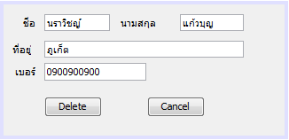



Use Case : UC440

Requirement ID: MANAGE-REQ-44

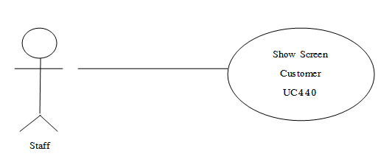Diagram



Brief Description

ใช้สำหรับการแสดงข้อมูลของลูกค้า

Initial Step-By-Step Description

1.ระบบแสดงเมนูของระบบ

2.พนักงานทำการเลือกเมนูแสดงข้อมูลลูกค้า

3.เลือกลูกค้าที่ต้องการจะทำการแสดงข้อมูลออกมา

4.กดยืนยันแสดงข้อมูลลูกค้า

Xref : [Apartment-SRS]/2.1.1/Pg.12

2. System Requirement Specificatio

2.1 หมวดแสดงข้อมูลลูกค้า

|  |  |
| --- | --- |
| Use case name : | หมวดลบข้อมูลลูกค้า:UC440 |
| Requirement ID : | MANAGE-REQ-44 |
| Xref : | [Apartment-SRS]/Use case:UC440/Pg.11 |
| Actor : | พนักงาน |
| Priority : | High |
| Status : | complete |
| Pre-conditions : | ระบบแสดงเมนูให้เลือกในการจัดการข้อมูลลูกค้า |
| Post-conditions : | ระบบทำการลบข้อมูลของลูกค้าออกไปจากฐานข้อมูล |
| Flow of events : | 1.ระบบแสดงเมนูของระบบ  2.พนักงานทำการเลือกเมนูแสดงข้อมูลลูกค้า  3.เลือกลูกค้าที่ต้องการจะทำการแสดงข้อมูลออกมา [E1]  4.กดยืนยันแสดงข้อมูลลูกค้า [A1] |
| Alternative of events: | [A1] พนักงานกดปุ่ม ยกเลิก เพื่อยกเลิกการแสดงข้อมูลของลูกค้า |
| Exception flow of events: | [E1] กรณีพนักงานทำการแสดงข้อมูลของลูกค้าแต่ไม่มีการแสดงข้อมูลขึ้นมาให้ |
| UI Xref : | [Apartment-SRS]/3.1.1/Pg.13 |
| Note : | N/A |



3. User Interfaces

3.1 หน้าจอหมวดแสดงข้อมูลลูกค้า (Use Case:UC440)

